学号：200110631

姓名：张景昊

1.用下面的真值表完成（a）、（b）两个小题。

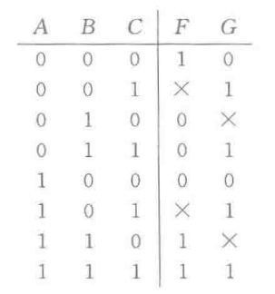

1. 求出F的最简表达式，并指定可化简到该表达式的无关项的值。

F=A’B’C’+ABC’+ABC=AB+A’B’(d1=1,d5=0)

1. 对于输出G重新完成（a）小题。提示：你是否可以为无关项选择合适的值，使得G与某个输入相同？

G=A’B’C+A’BC+AB’C+ABC=A’C+AC=C(d2=0,d6=0)

2. 三个硬币都有正反两面。用一个逻辑变量表示硬币的正反面状态（A代表第一个硬币，B代表第二个硬币，C代表第三个硬币），逻辑变量值为1时代表正面，变量值为0时代表反面。请写出一个逻辑表达式F（A,B,C）使得当且仅当某次投币恰好出现一个硬币为正面时该表达式的值为1。用下列形式写出F：

（a） 最小项展开式。



（b） 最大项展开式。



3. 假设F（a，b，c）=abc’+b’:

（a）用最小项展开式表示F（用m—符号形式）。



1. 用最大项展开式表示F（用M—符号形式）。



= $\prod{M(2,3,7)}$

1. 用最小项展开式表示F’（用m—符号形式）。

$$F'=(abc'+b')'=a'b+bc=a'bc'+a'bc+abc=\sum{m(2,3,8)}$$

（d）用最大项展开式表示F’（用M—符号形式）。

4. 用卡诺图找出下列函数的最简积之和式。



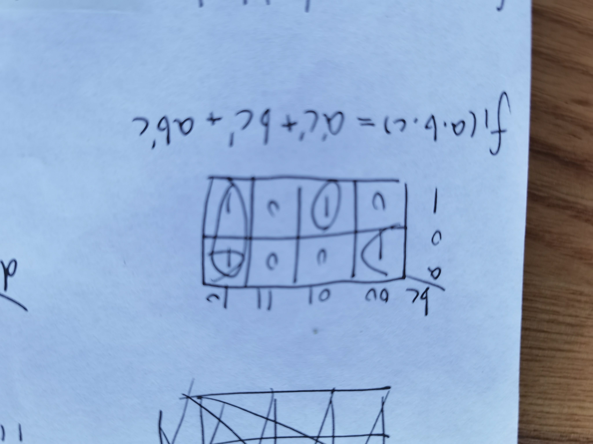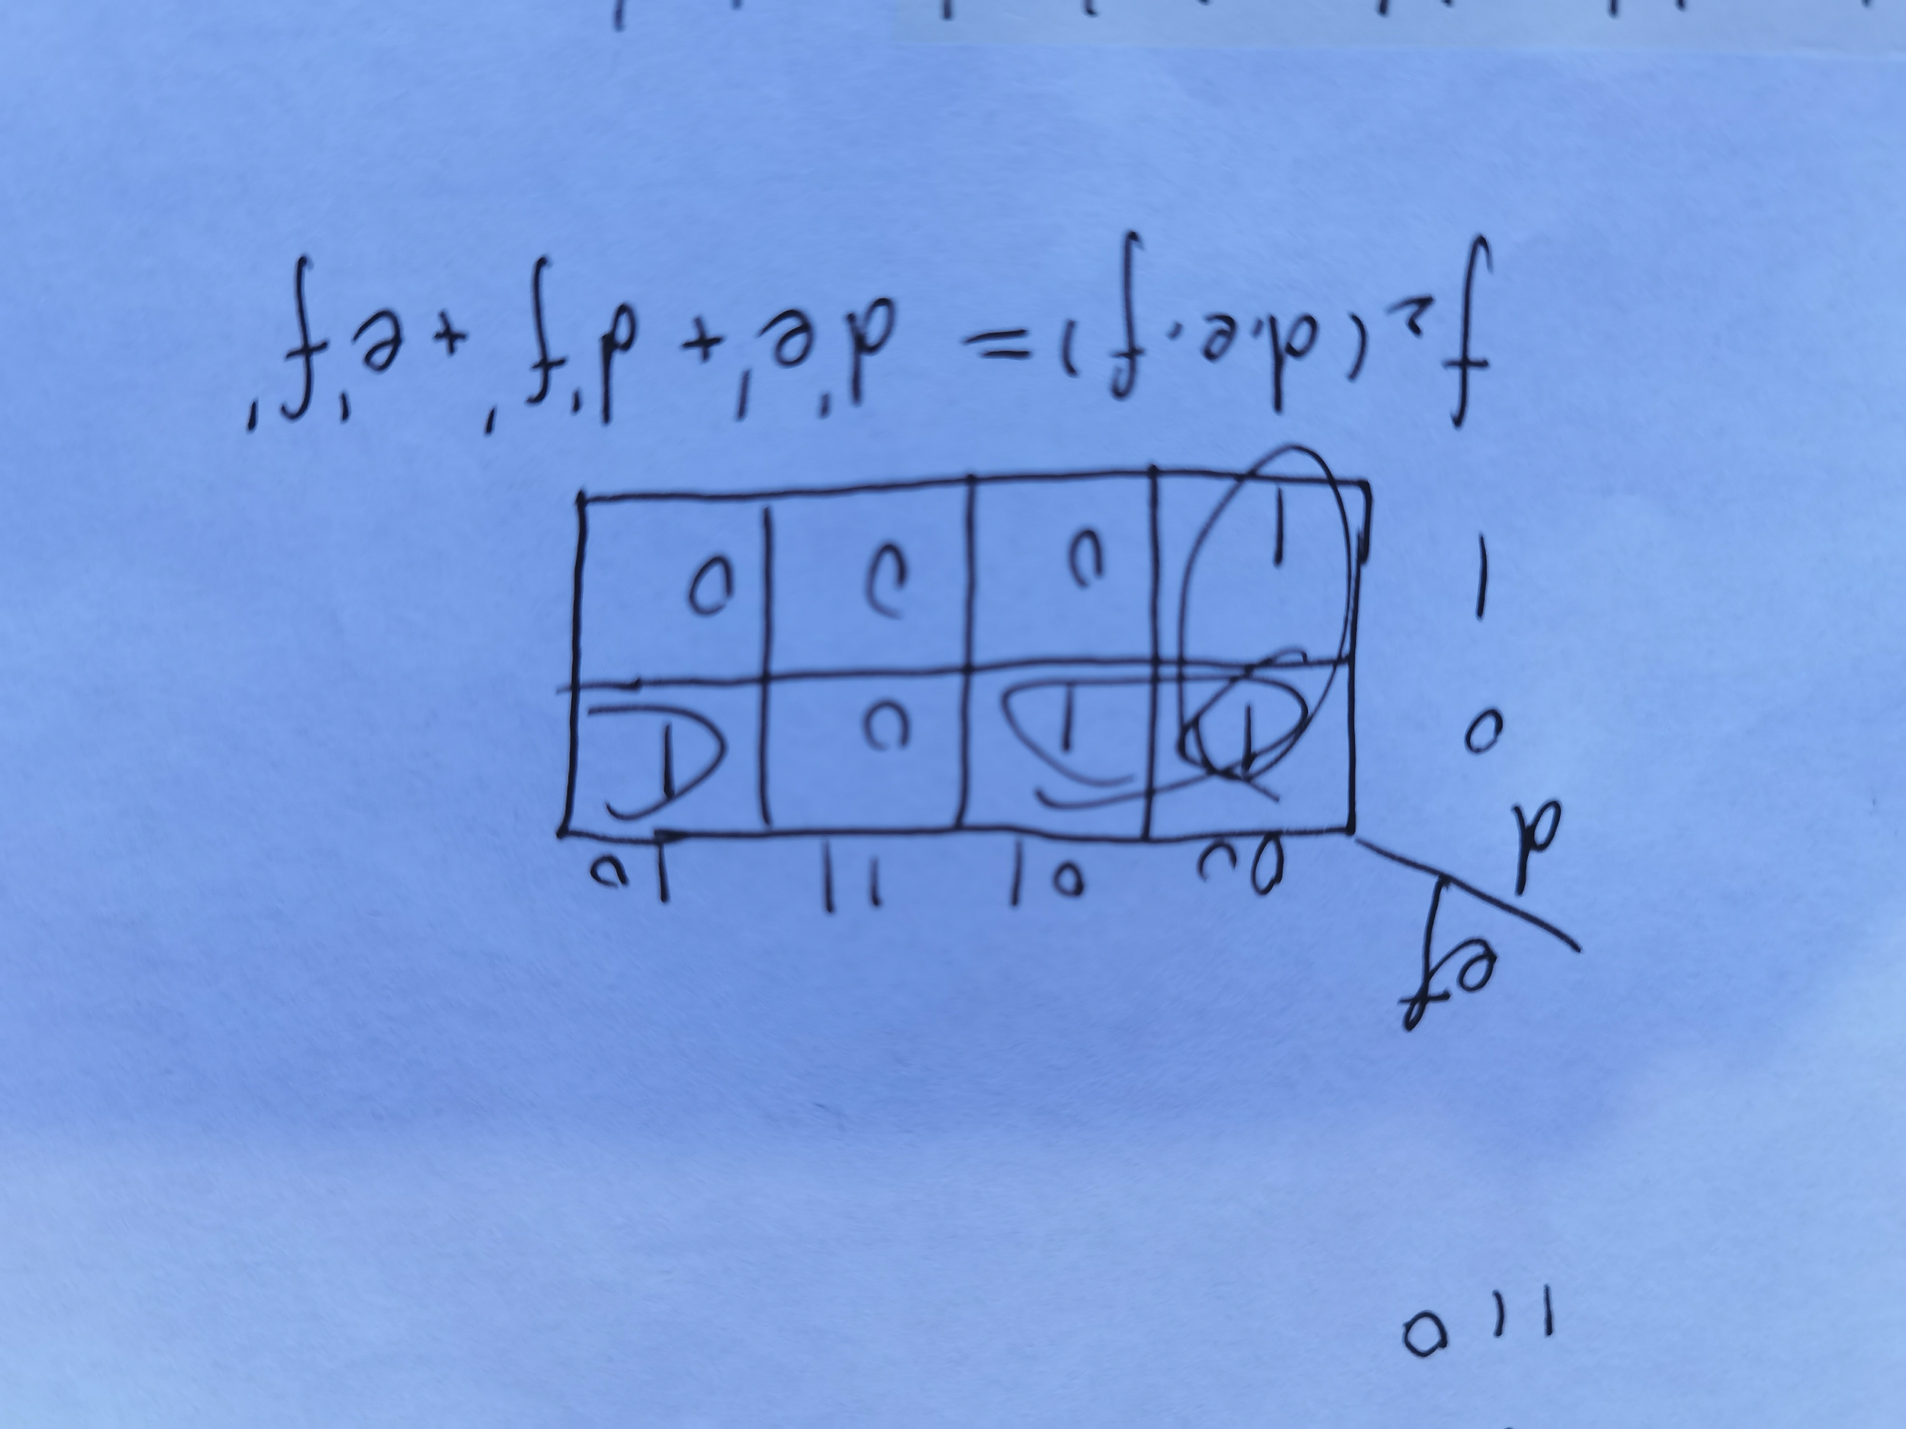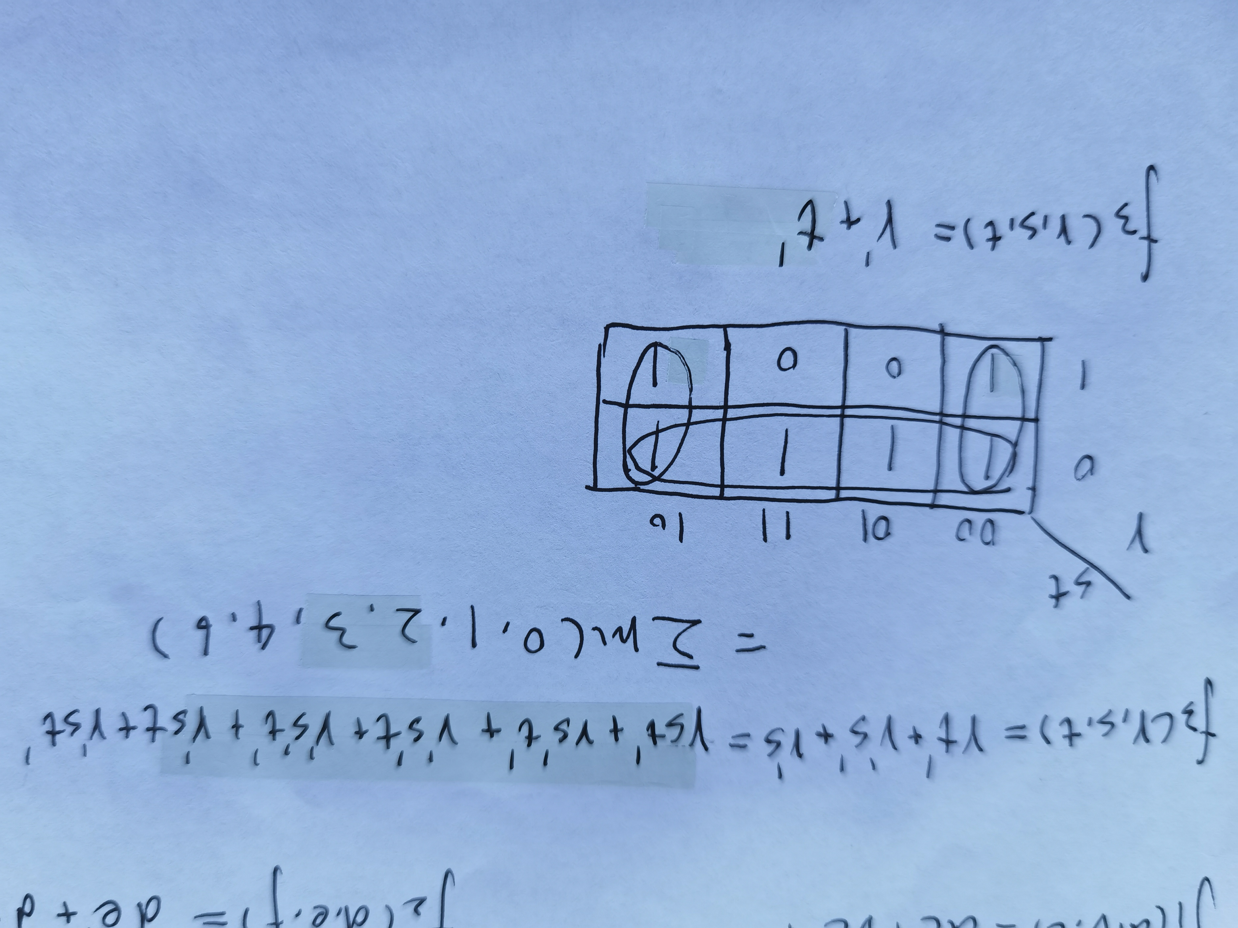

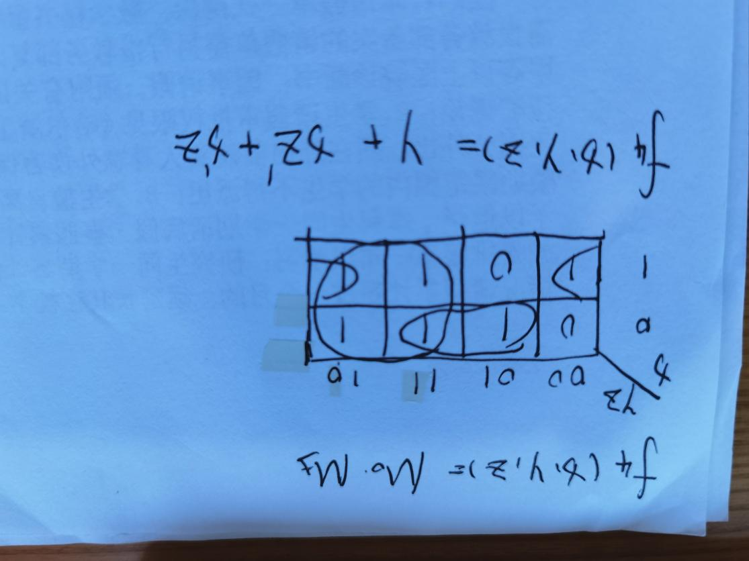

5. 找出下面函数的最简积之和式和最简和之积式。

C:\Users\lenovo\Documents\Tencent Files\420274814\Image\Group2\WD\0(\WD0(2IKU%)S))C)C1{9`%%G.png

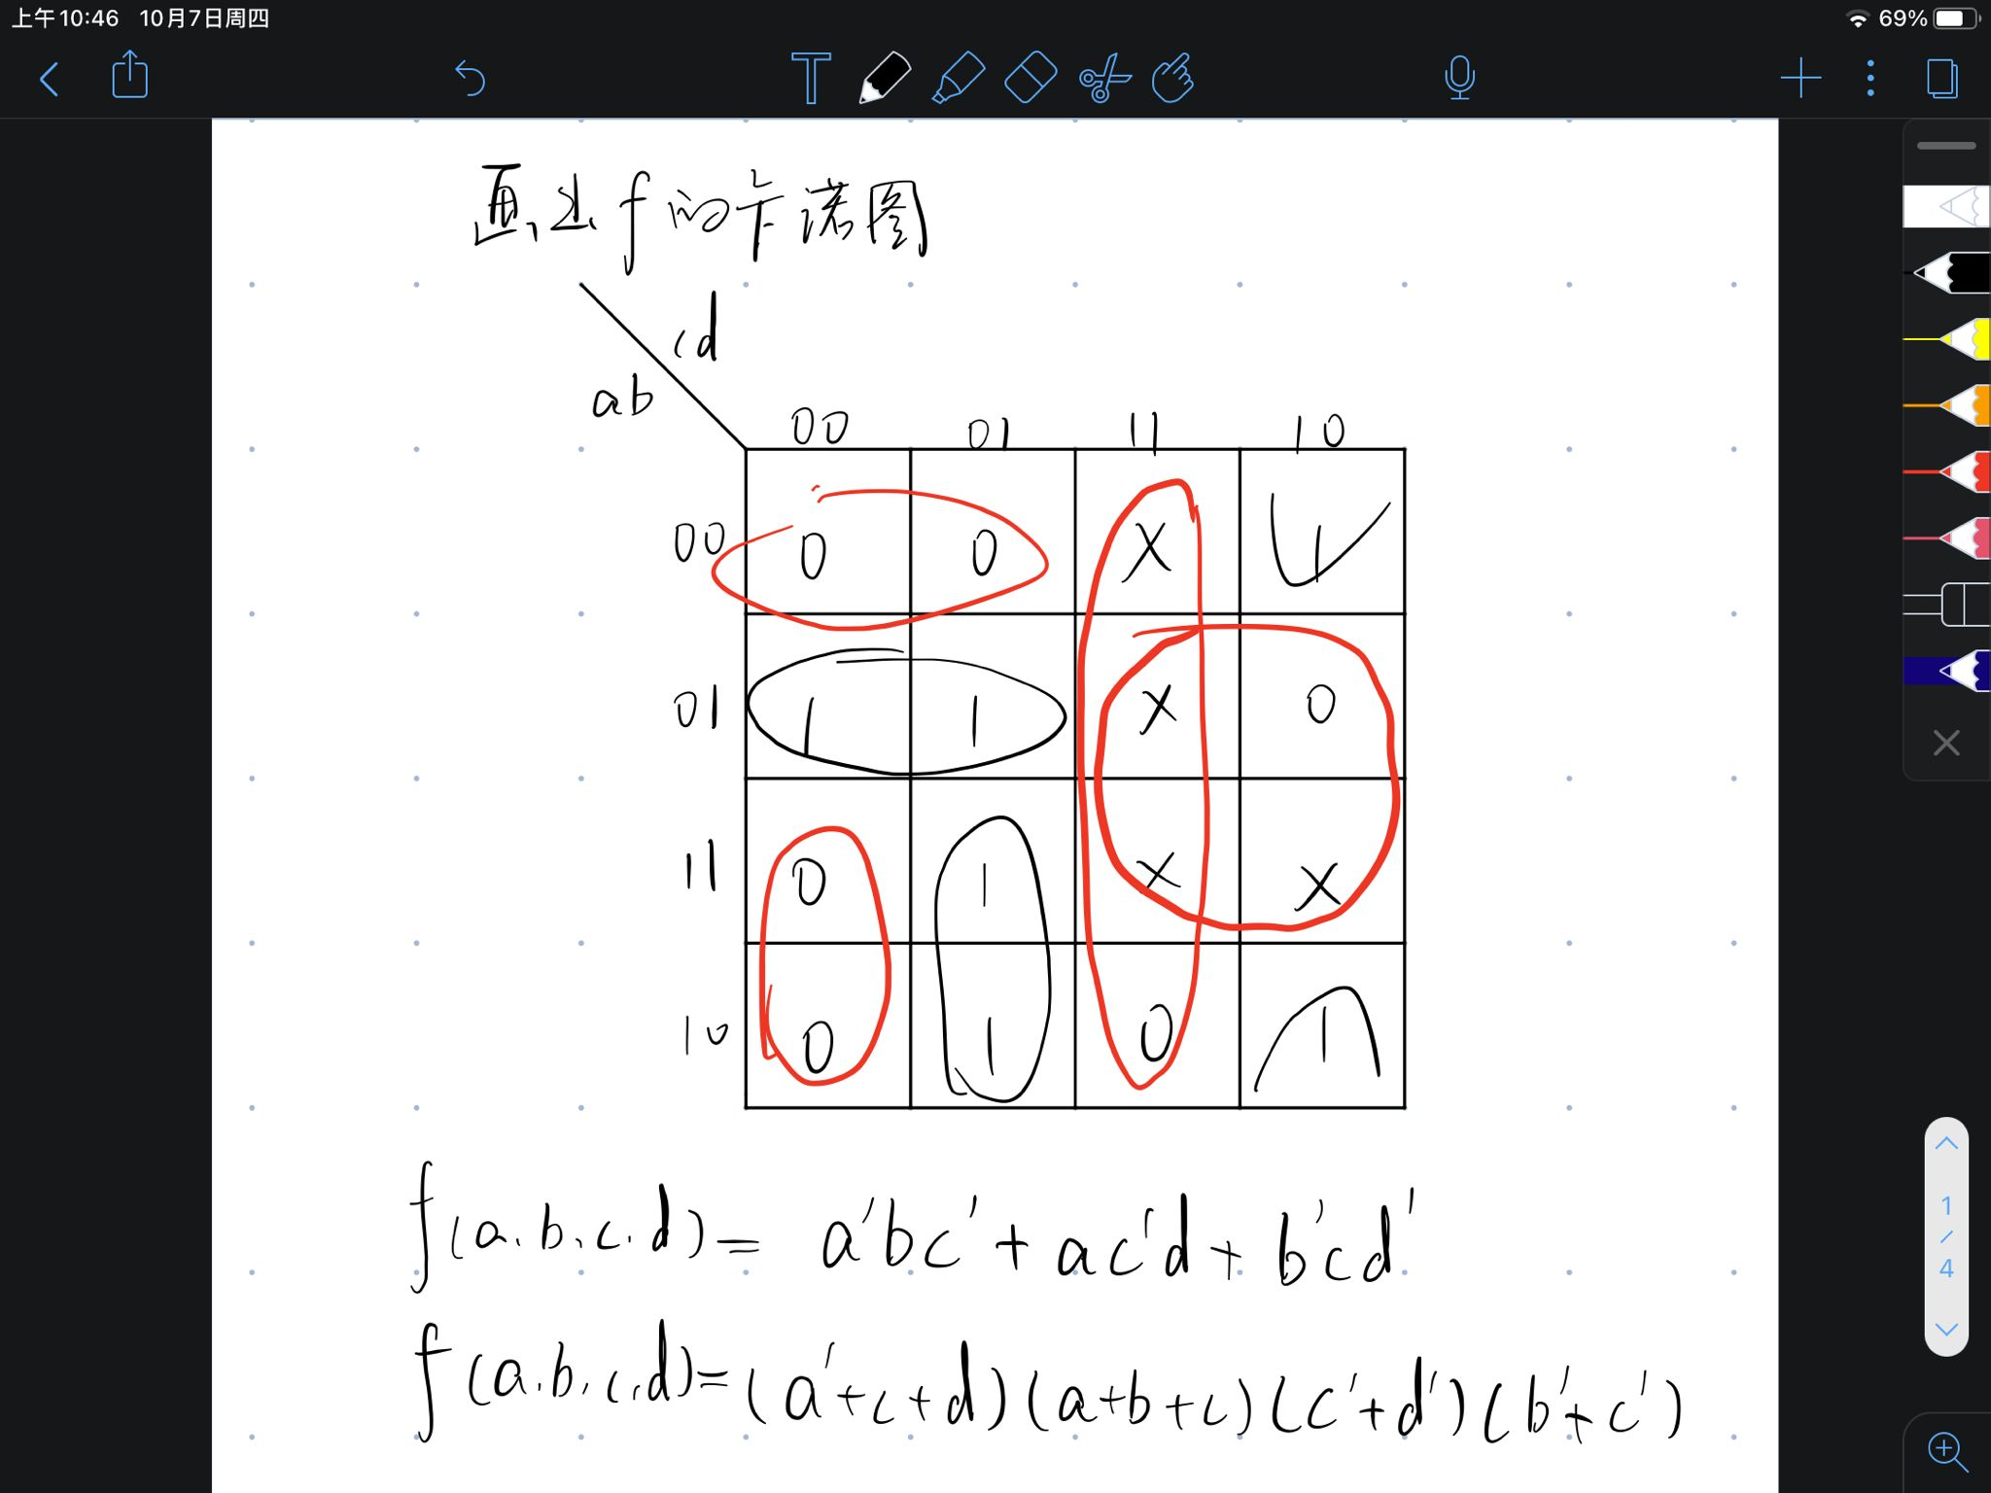

6.C:\Users\lenovo\Documents\Tencent Files\420274814\Image\Group2\NA\@)\NA@)8PQ0J@)FMV3[AZEE~LK.png

（a）用卡诺图找出函数F的基本首要蕴含项，并说明每一个选定的首要蕴含项为什么是基本的（共有四个基本首要蕴含项）。

（b）用卡诺图找出所有的首要蕴含项（共有9个首要蕴含项）。

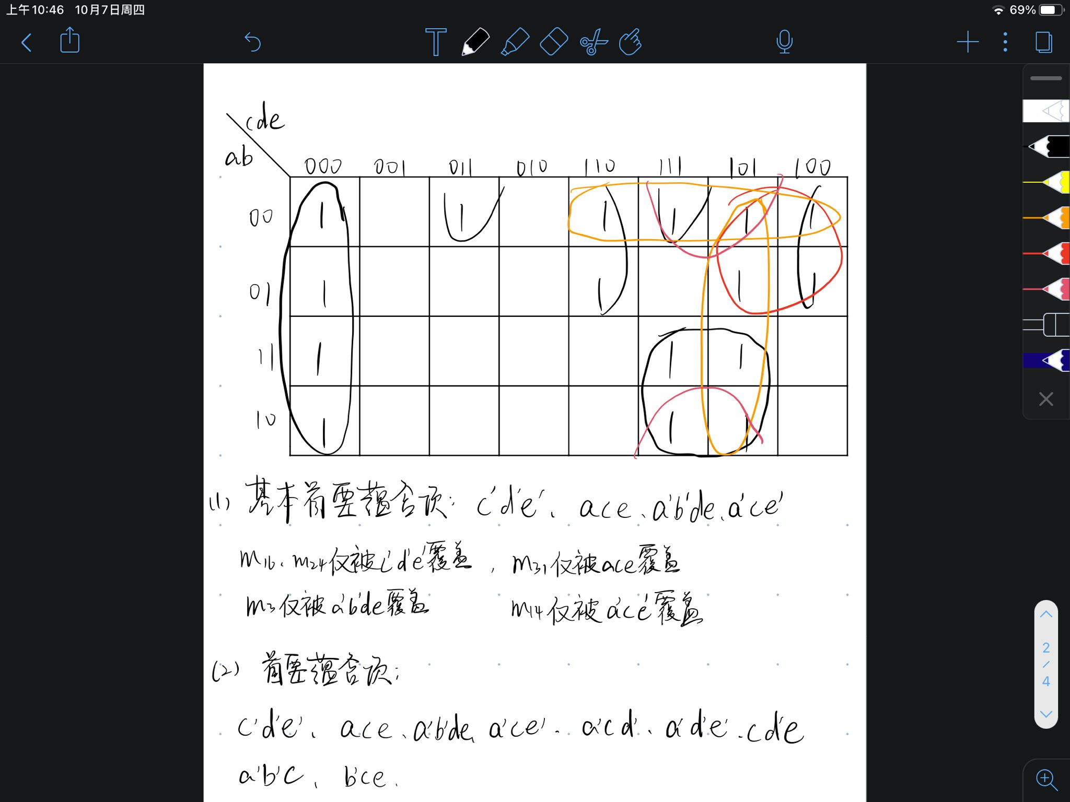

7. 给定函数 F = AB’D’ + A’B + A’C + CD:

（a）用卡诺图找出函数F的最大项表达式（同时用十进制表示和符号表示两种方法表示出来）。

（b）用卡诺图找出函数F’的最简积之和式。

（c）找出函数F的最简和之积式。

